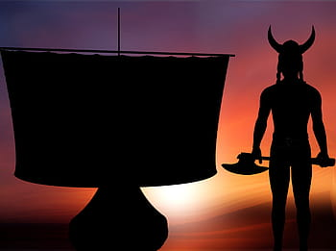

**Vikingové**

* mořeplavci a válečníci ze Skandinávie



* pocházeli ze zemí jako je 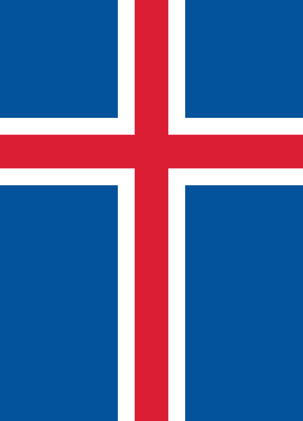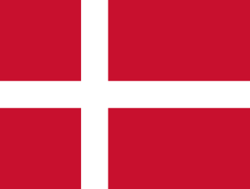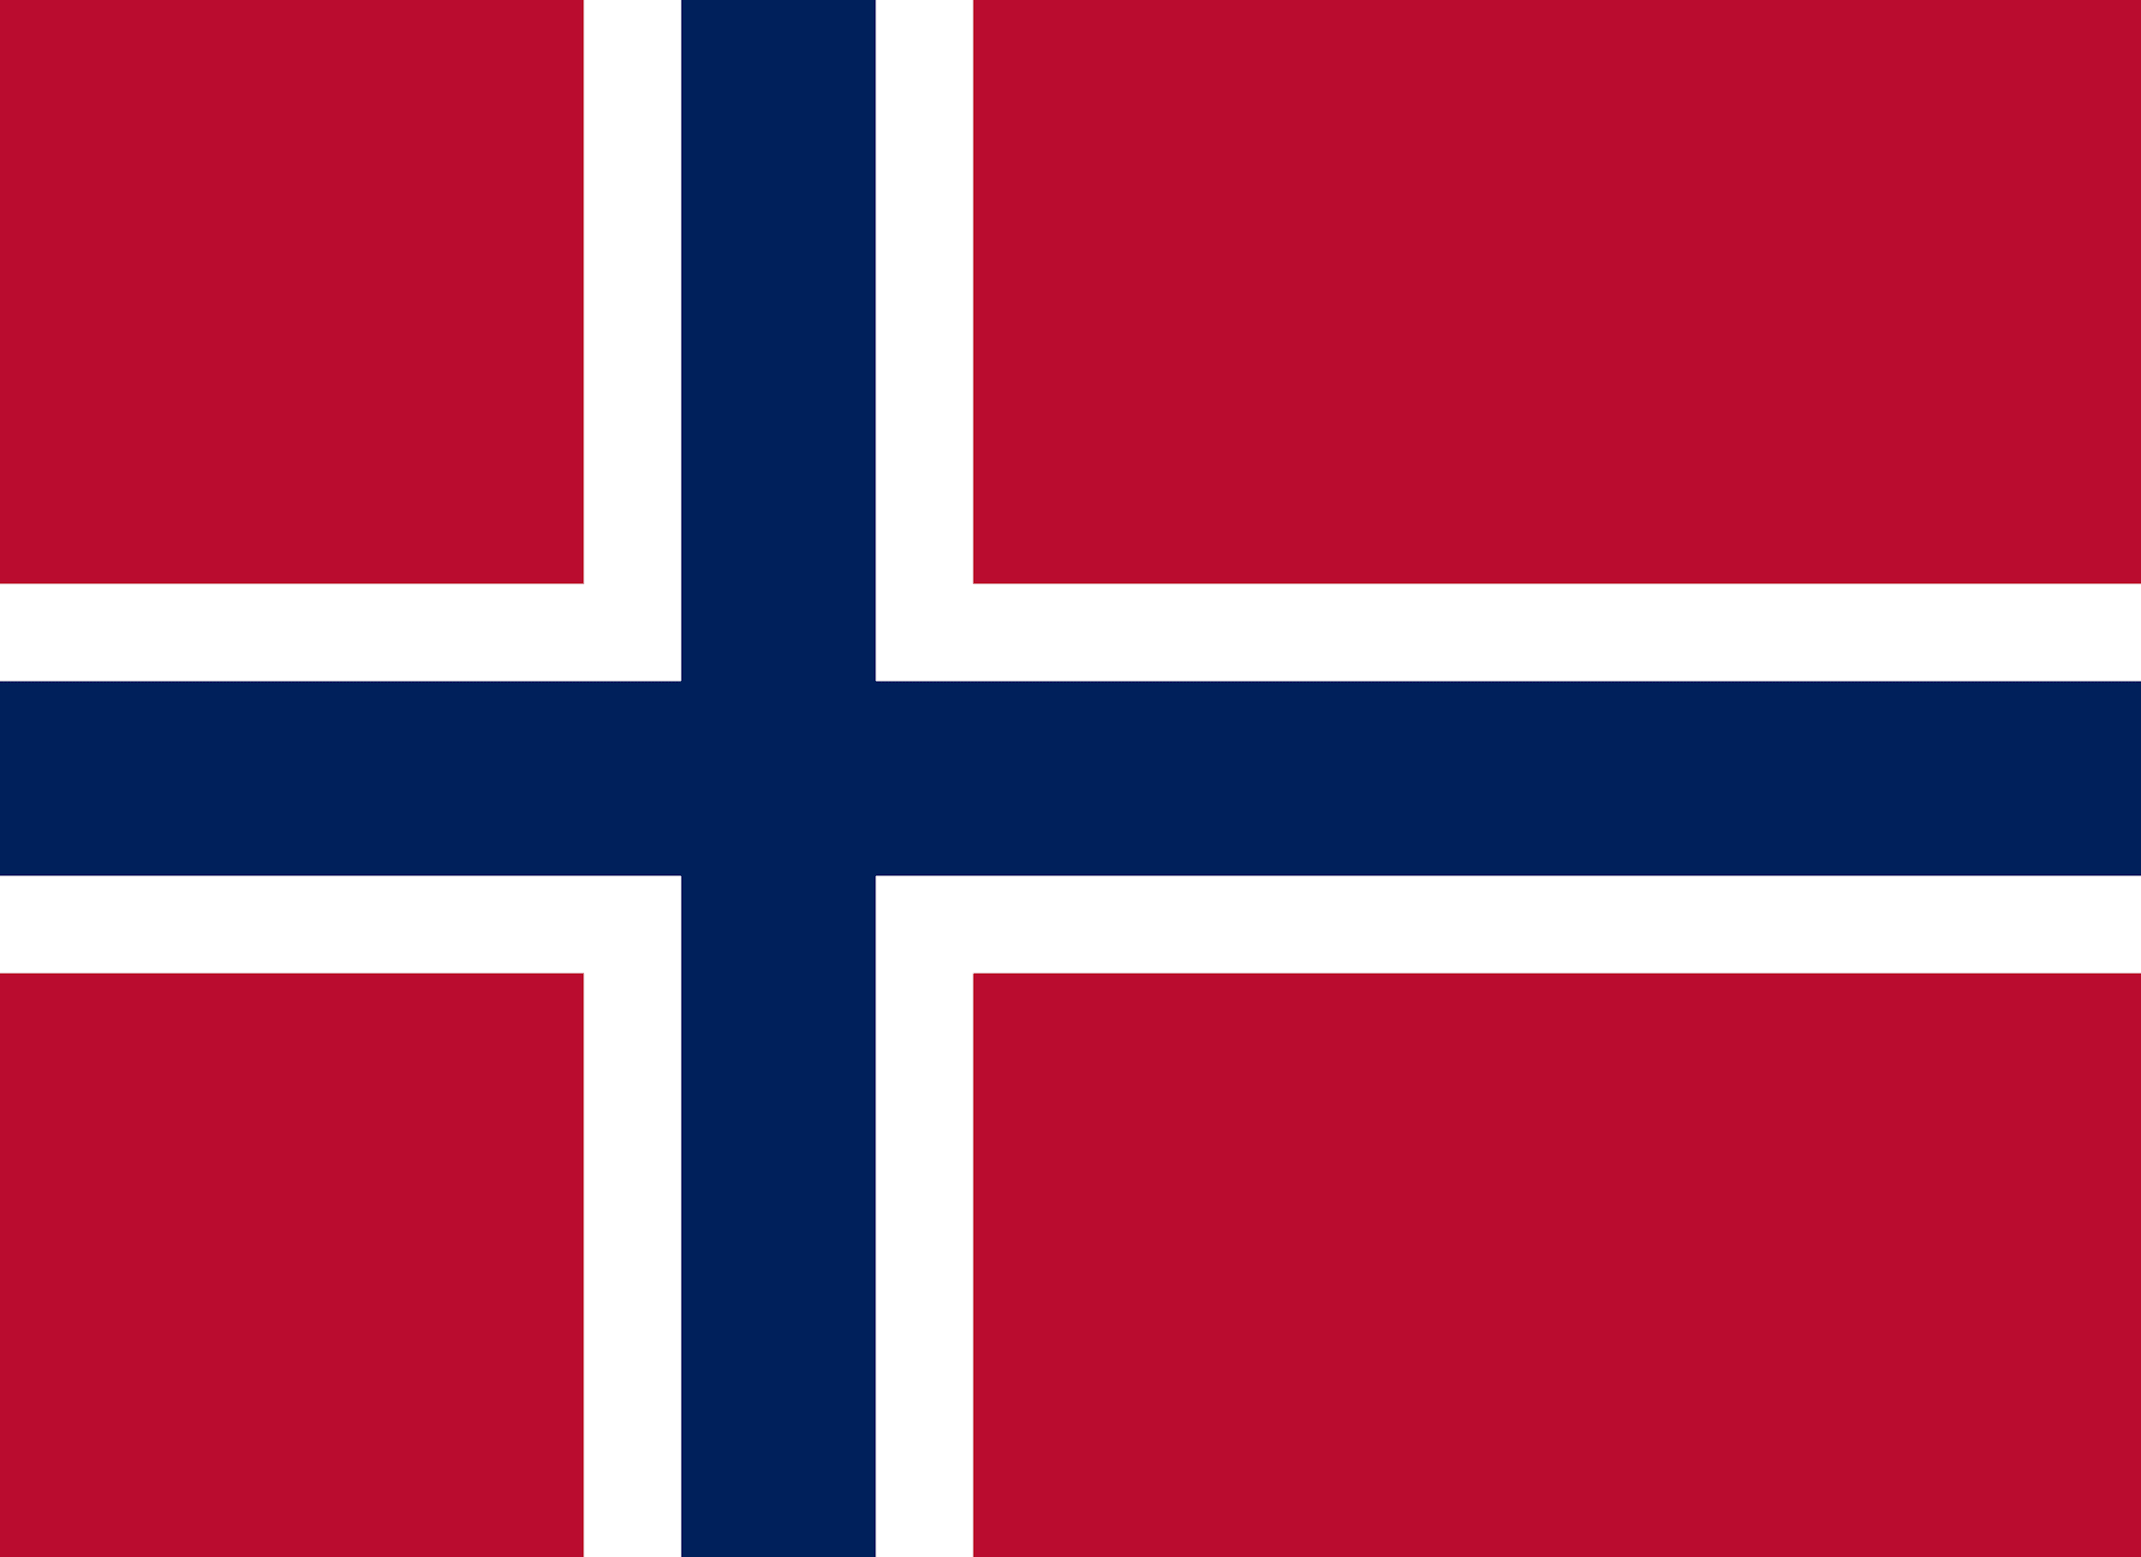

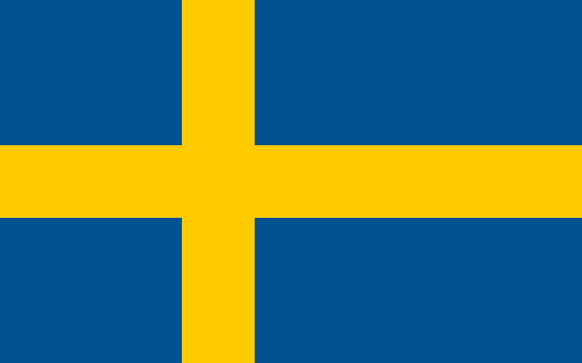

Švédsko, Dánsko, Norsko a Island

* podnikali loupeživé výpravy, přepady, nájezdy, pirátství, ale také obchodovali
* jejich lodě se nazývaly ***drakkary*** podle draka na přídi
* byli to skvělí bojovníci - jak muži, tak i vikingské ženy
* věřili, že pokud zemřou se zbraní v ruce, po smrti se dostanou do ***Valhally*** - vikingského nebe plného vyhraných bitev, medoviny a slávy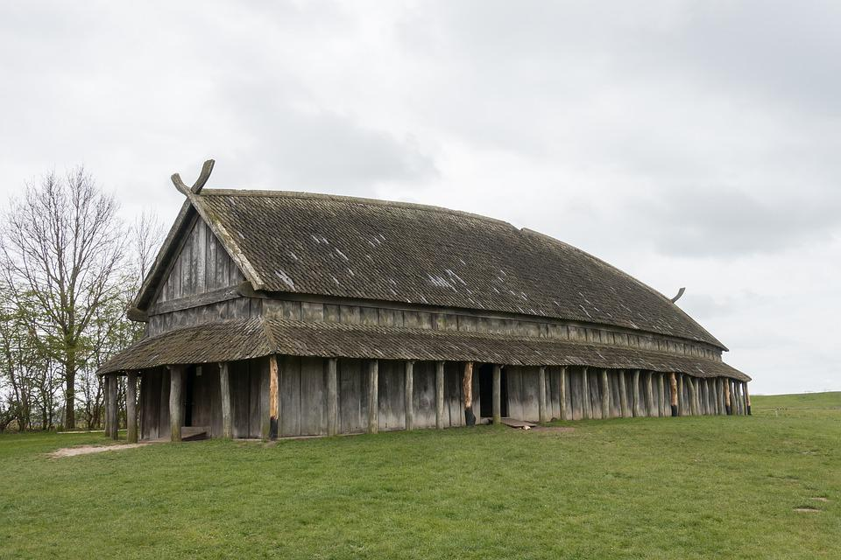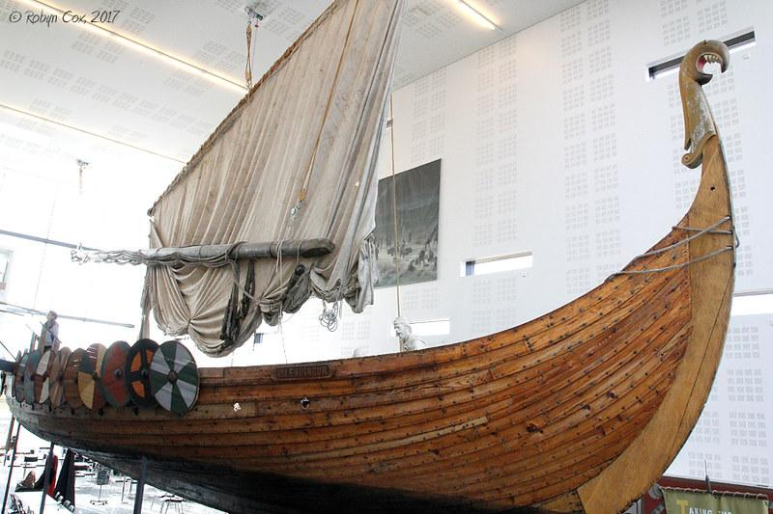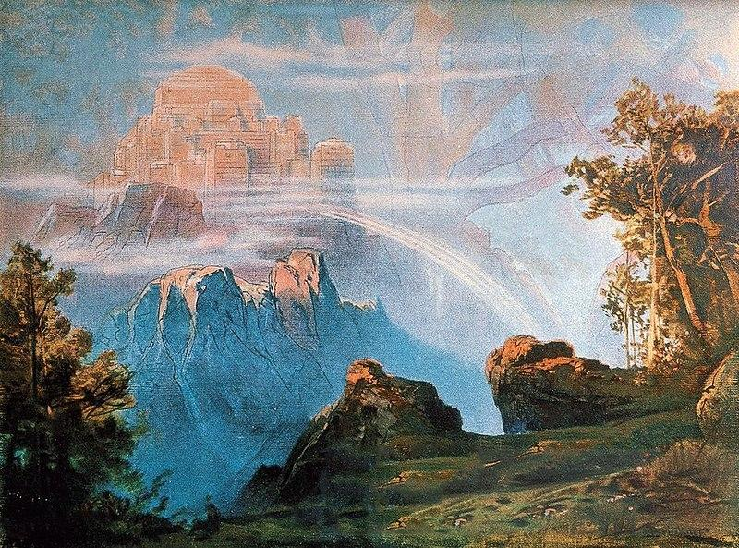
* jejich obydlí se nazývalo ***hús***
* Podle postavení ve společnosti zastávali různé výhody - pouzí sluhové se nazývali ***thrall***, obyčejní lidé ***karl****,* velitelé ***thegn***, vůdci kmenů ***jarl*** a nejmocnější bojovníci ***drengir***
* Shromáždění jarlů, kde se rozhodovalo o osudech kmenů nazývali ***thing***
* Mluvili starou severštinou a jako písmo používali ***runy***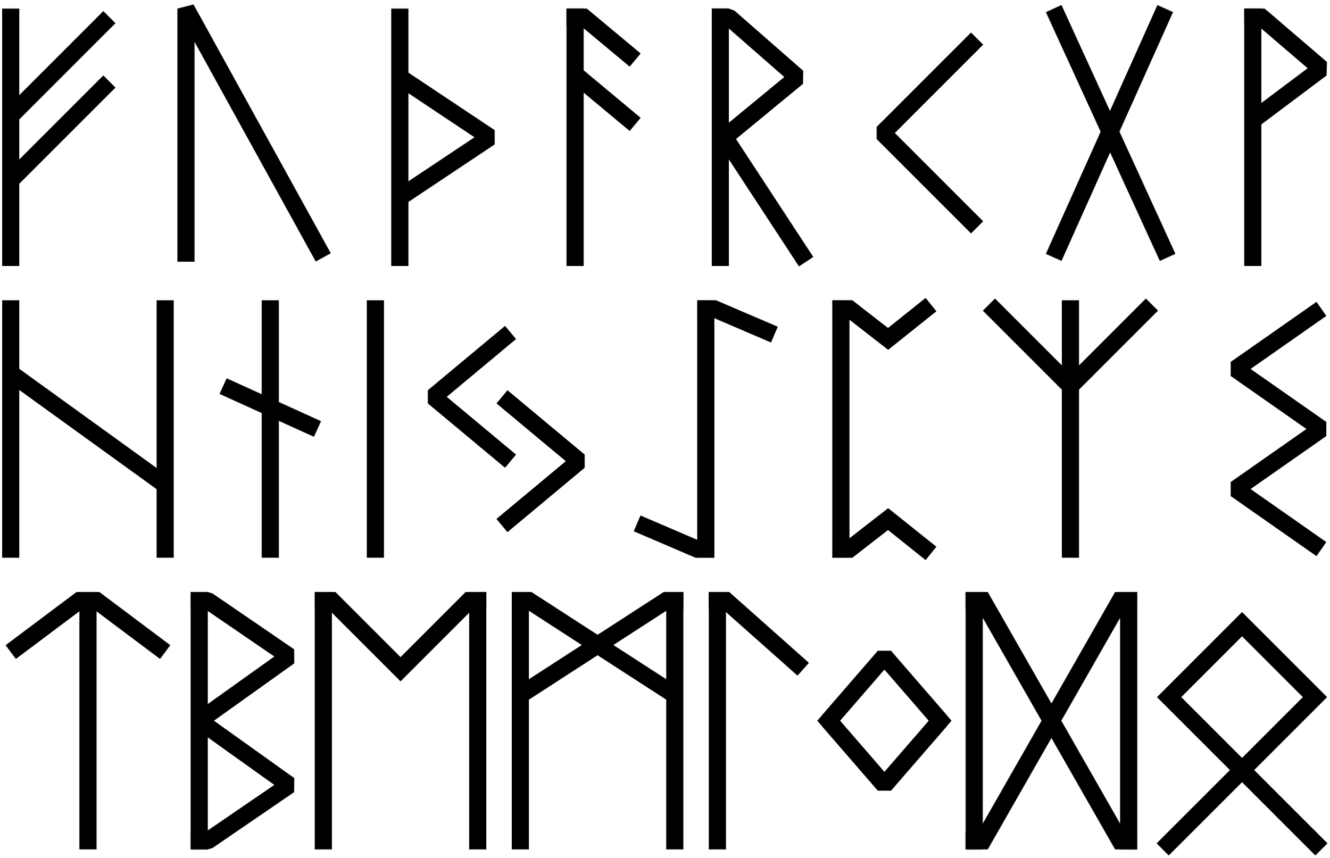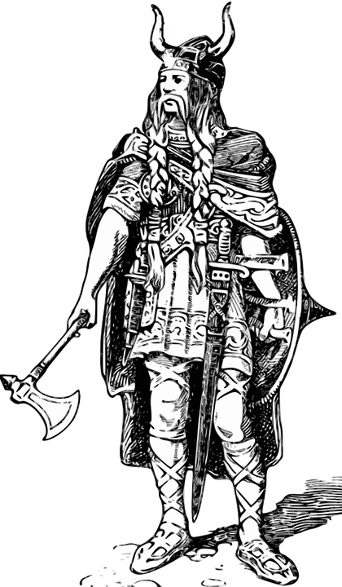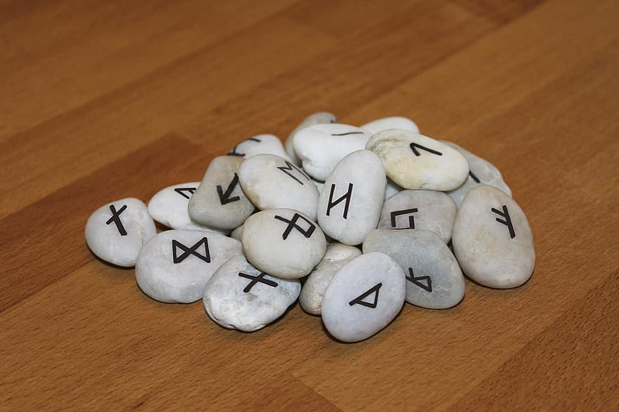

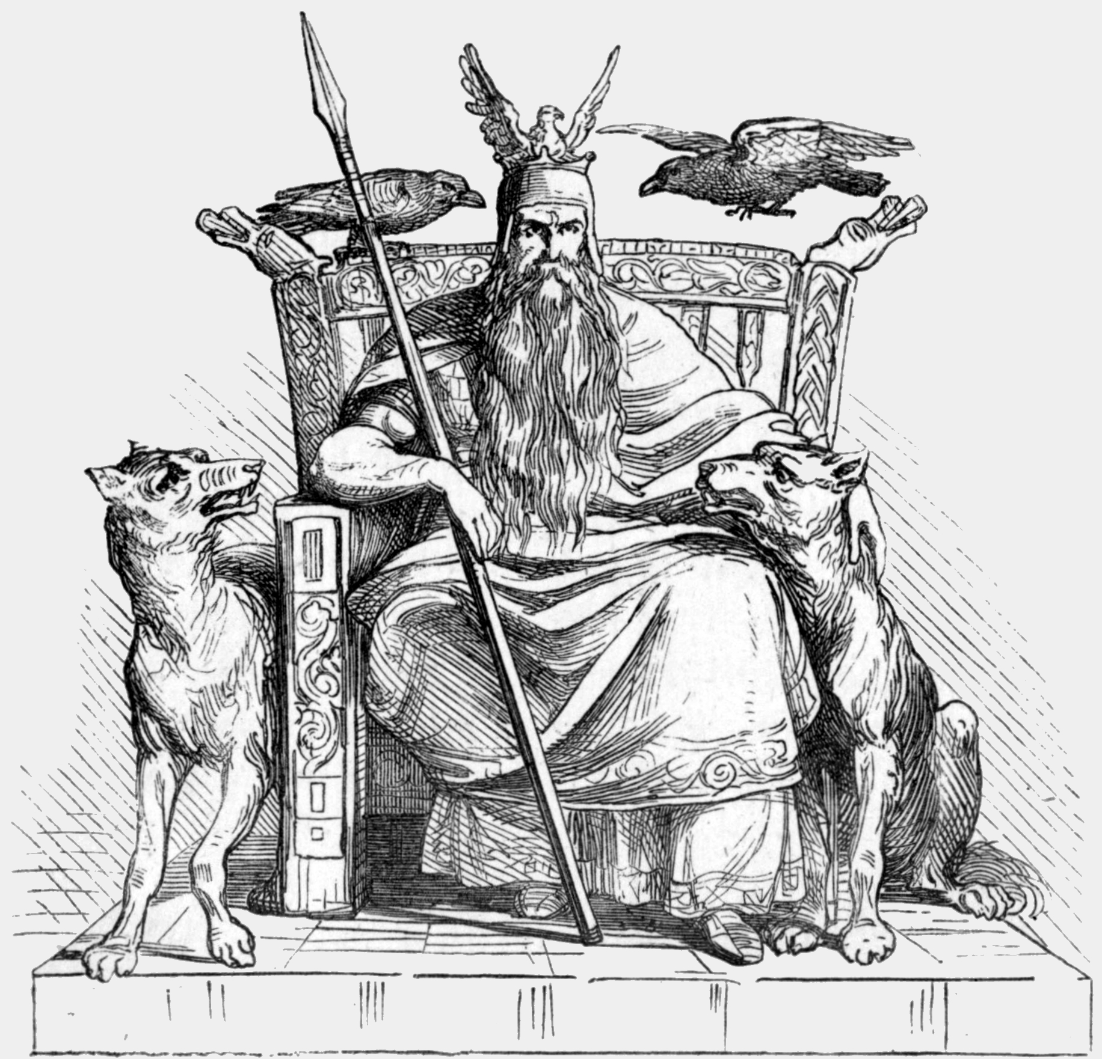

**Vikingští bohové**

* **Odin** - nejvyšší bůh, patron magie a run, stvořitel lidí; jeho společníky jsou krkavci *Hugin* a *Munin*, nosí oštěp *Gungnir*, který nikdy nemine cíl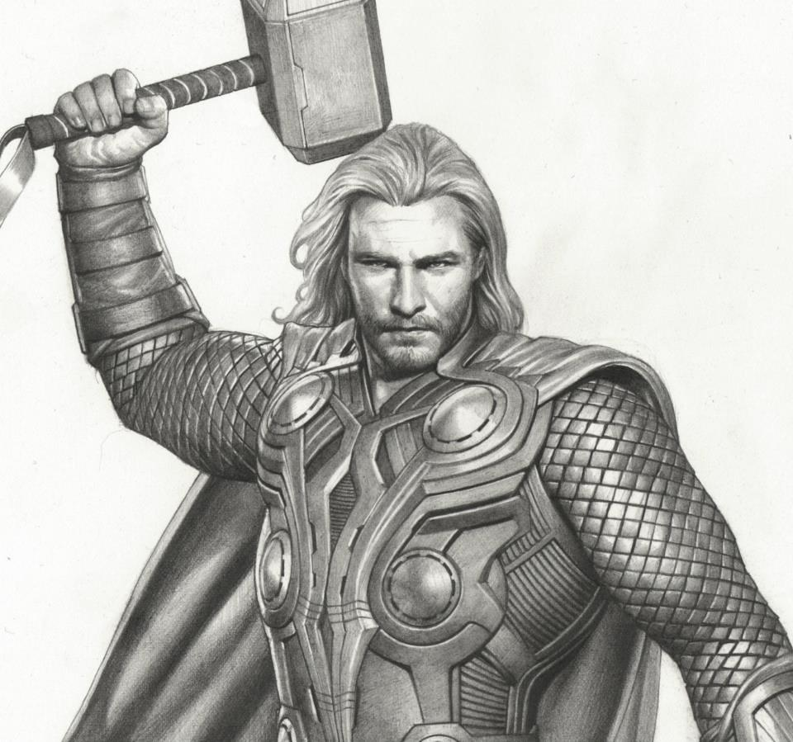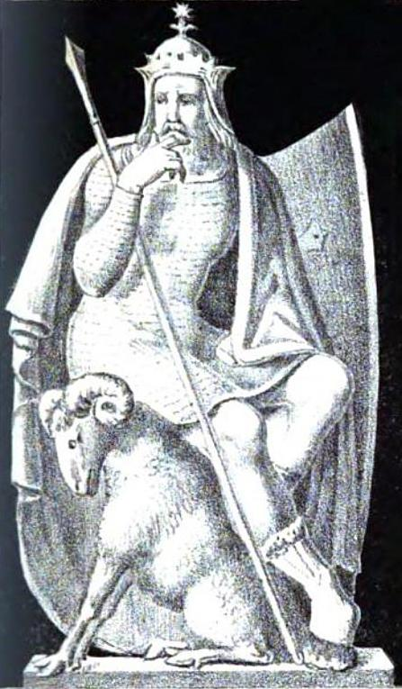
* **Thor** - bůh hromu a deště, strážce spravedlnosti, nositel mocného kladiva *Mjolnir*
* **Tyr** - bůh války, práva a shromáždění thing, zvaný Spravedlivý

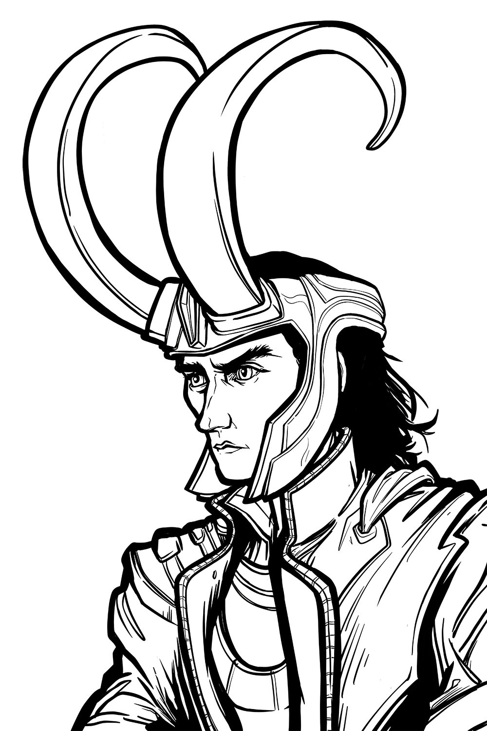

* **Loki** - bůh lsti a falše, nevlastní bratr Thora, nejvychytralejší z bohů

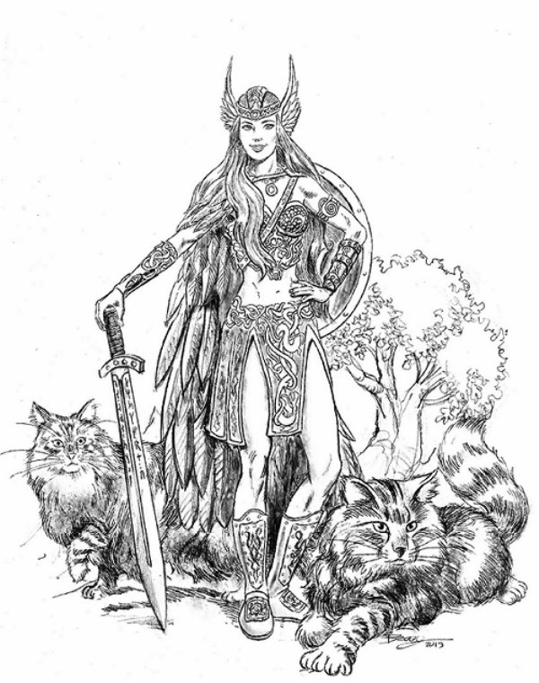

* **Freya** - bohyně lásky, krásy a čarodějnictví, jezdí v kočáře taženým kočkami; patronka bojovníků, kteří zemřeli v souboji o ženu
* **Hel** - bohyně podsvětí, Lokiho dcera, napůl krásná žena a napůl mrtvola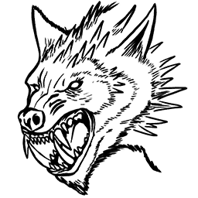
* **Fenrir** - obrovský vlk, syn Lokiho; jeho osudem je růst tak dlouho, dokud pouta, kterými je spoután nepovolí, a poté zaRagnaroku (konce světa) spolknoutÓdina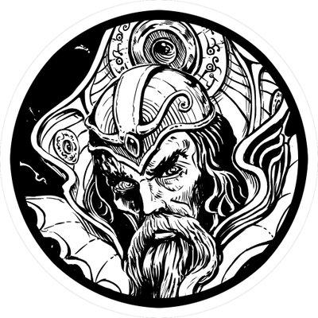
* **Heimdall** - věčný strážce, v noci vidí úplně stejně dobře jako ve dne a to na celé míle daleko; má sluch tak dobrý, že slyší růst trávu, a dokonce i vlnu na hřbetech ovcí

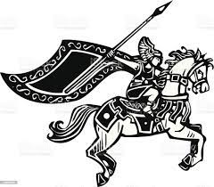

* **Valkýry** - válečnice, jezdící na okřídlených koních, mají moc vyvolávat ty, kdo zahynou, a určovat vítězství; vybírají na bitevních polích duše padlých válečníků hodných Valhally